«Ребёнок поступает в детский сад»
Оформляя ребёнка в детский сад, родители переживают: как его встретят? Будет ли ему хорошо?
Попадая в незнакомую ситуацию, вынужденно вступая в общение с незнакомыми людьми, даже взрослый человек будет чувствовать себя некомфортно. Каково же тогда приходится 2-летним малышам?
В чём лежат причины тяжёлой адаптации к условиям детского сада?
1.Отсутствие в семье режима, совпадающего с режимом детского сада.
2.Наличие у ребёнка своеобразных привычек.
3.Неумение занять себя игрушкой.
4.Несформированность элементарных культурно-гигиенических навыков.
5.Отсутствие опыта общения с незнакомыми взрослыми и детьми.
В период адаптации, дорогие родители, вы можете помочь своему ребёнку:
- По возможности расширять круг общения ребёнка, помочь преодолеть ему страх перед незнакомыми людьми: обращать внимание ребёнка на действия и поведение посторонних людей, вызывать положительное отношение к ним.
- Помочь ребёнку разобраться в игрушках: использовать показ действий с ними, сюжетный показ, совместные действия, вовлекать ребёнка в совместную игру.
- Развивать подражательность в действиях ребёнка: «Полетаем, как воробушки», «Попрыгаем, как зайчики».
- Учить обращаться к другому человеку, делиться игрушкой, жалеть плачущего и т.д.
- Не допускать высказываний сожаления о том, что приходится отдавать ребёнка в детский сад.
- Приучать к самообслуживанию, поощрять попытки самостоятельных действий.

К моменту поступления в детский сад ребёнок должен уметь:
-самостоятельно садиться на стул;
-самостоятельно пить из чашки;
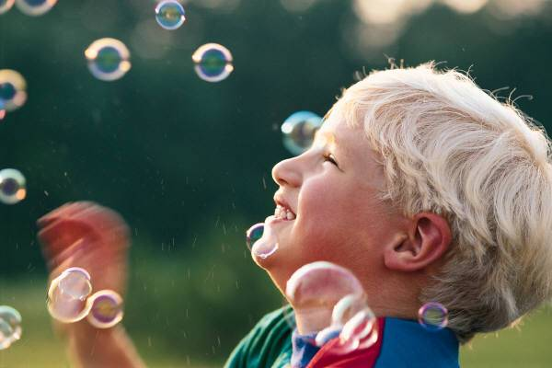
-есть с хлебом;
-пользоваться ложкой;
-после еды задвигать свой стул;
-активно участвовать в одевании, умывании.

Педагог-психолог: Семакина М.М.

